ТЕХНОЛОГИЧЕСКАЯ КАРТА УРОКА
ПО УЧЕБНОМУ ПРЕДМЕТУ «ИНОСТРАННЫЙ ЯЗЫК»

Класс: VII
Тема урока: Друзья
Тип урока: урок введения и первичного закрепления лексических единиц
Цель урока: развитие речевых умений учащихся в рамках указанной темы
Прогнозируемый результат: предполагается, что к окончанию урока учащиеся будут знать новые лексические единицы и смогут дополнить 5-7 предложений на основе полученной информации на уроке;
Задачи:
- учить школьников полноценно пользоваться английским языком во всех видах речевой деятельности в рамках коммуникативной ситуации урока;
- способствовать овладению учащимися основными способами мыслительной деятельности (выделение главного, анализ, обобщение);
- создать условия для активного коммуникативного взаимодействия, развития аналитического и креативного мышления.
Задачи для учащихся:
- учиться планировать свое коммуникативное поведение;
- учиться применять полученные знания на практике.
Методы: коммуникативный, интерактивный.
Оборудование урока: мультимедийная установка, раздаточный и иллюстративный материал.
Ход урока.
- Организационно-мотивационный этап
Цель этапа: создание психологической готовности класса к уроку, введение в атмосферу иноязычного общения, активизация личностного опыта учащихся, познавательный интерес, наличие мотивации, самоопределение на конечный результат урока.
Задачи этапа: актуализировать опорные знания, сформировать познавательные мотивы, создать условия для самоопределения учащихся на деятельность и ее результаты.

Деятельность учителя | Деятельность учащихся | Слайд
Приветствует учащихся, узнает, как учащиеся провели каникулы/ встретились ли с друзьями?  Предлагает учащимся по картинкам на мультимедийной установке определить тему урока.  Предлагает учащимся определить цели урока посредствам карточек (What are you going to learn/ listen/ read speak/ do?):  Today we are going to:  - Learn: new words  - Listen: to the poem  - Read: letters  - Speak about: friends  - Do: exercises | Приветствуют учителя, отвечают на вопросы учителя  Озвучивают тему урока  Предлагают свои варианты  Принимают цель урока и определяют цели урока | 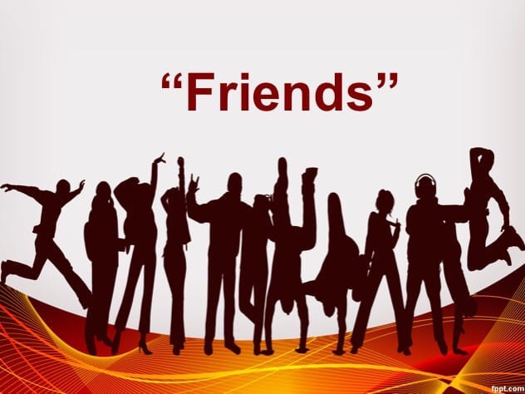  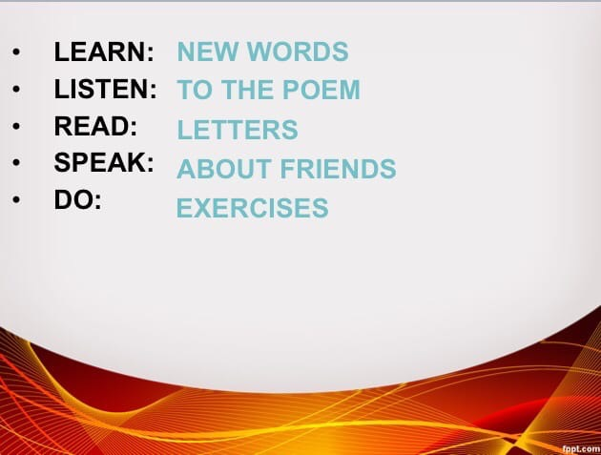
- Операционно-деятельностный этап
Введение новой лексики
Цель этапа: формирование первичных лексических навыков
Задача этапа: способствовать овладению учащимися первичными лексическими навыками по теме
Деятельность учителя | Деятельность учащихся | Слайд
Вводит новую лексику через пост иностранца в Инстаграмме  Предлагает учащимся определить значение нового слова по картинке, формирует произносительный навык | Учащиеся читают пост по предложению (приложение 1)  Учащиеся повторят новую лексику за учителем и определяют значение слов по картинкам | 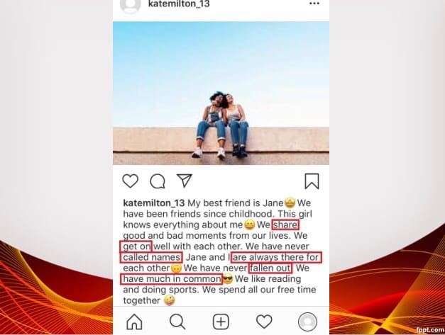  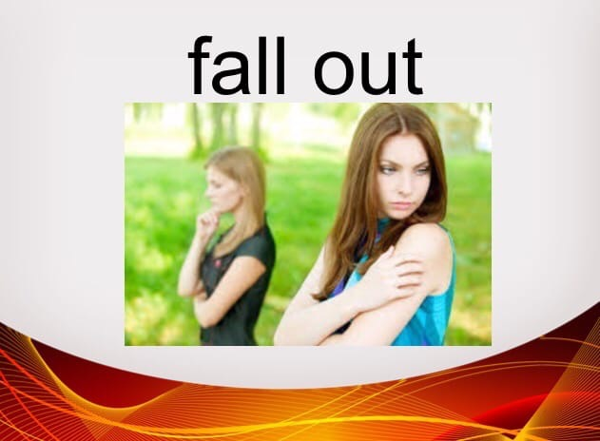  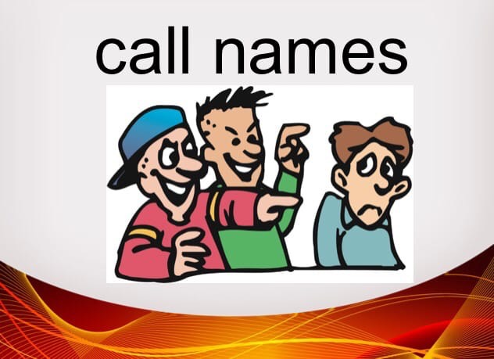  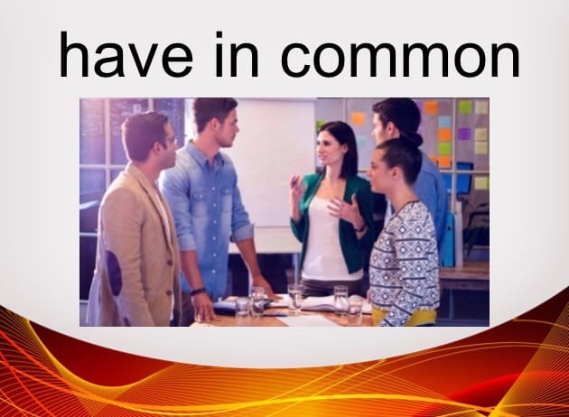  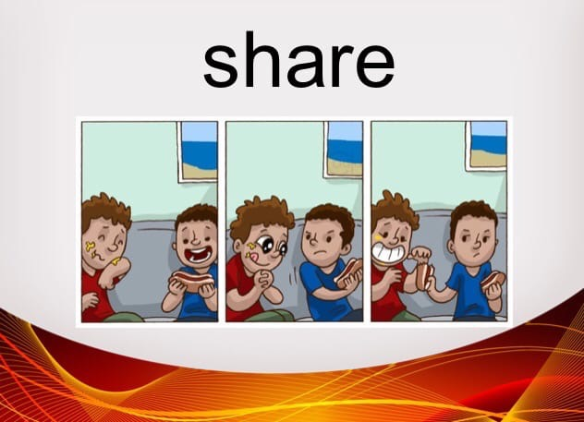  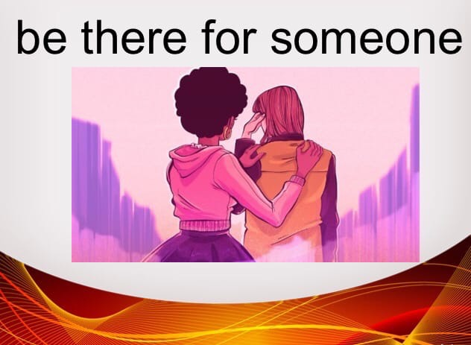

Развитие лексических навыков
Цель этапа: применение новой лексики на практике
Задача этапа: сформировать лексические навыки у учащихся

Деятельность учителя | Деятельность учащихся | Слайд
Предлагает учащимся выполнить задания на карточках: вставить недостающие слова и выражения в предложения  Предлагает учащимся выполнить задания на мультимедийной установке: соединить слово со значением | Выполняют упражнение: вставляют недостающие слова и выражения в предложения (приложение 2)  Выполняют упражнение: соединяют слово со значением (приложение 3) | 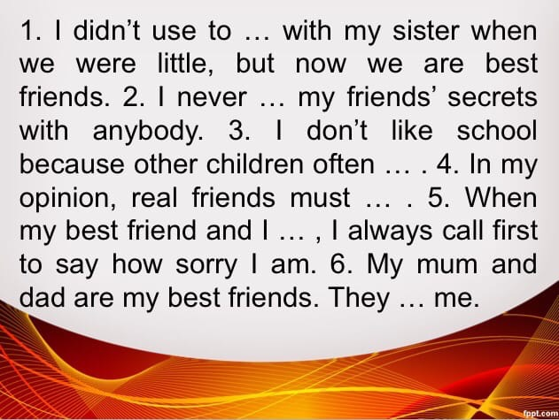
Развитие навыков восприятия и понимания речи на слух
Цель этапа: выделение необходимой информации для ответа на поставленный вопрос на слух
Задача этапа: способствовать овладению учащимися новой лексикой (глагол share)
Деятельность учителя | Деятельность учащихся | Слайд
Задает вопрос учащимся  «What can friends share with each other?»  Дает установку перед прослушиванием стихотворения:  Answer the following question: «What can friends share with each other?», according to this poem  Предлагает учащимся ответить на вопрос:  «What can you share with your friend?» | Предлагают свои варианты  Слушают стихотворение  Отвечают на вопрос | 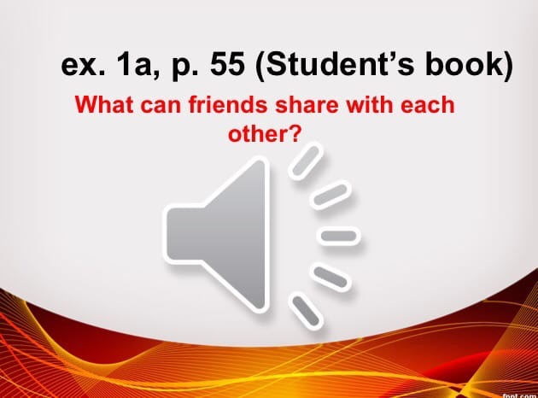  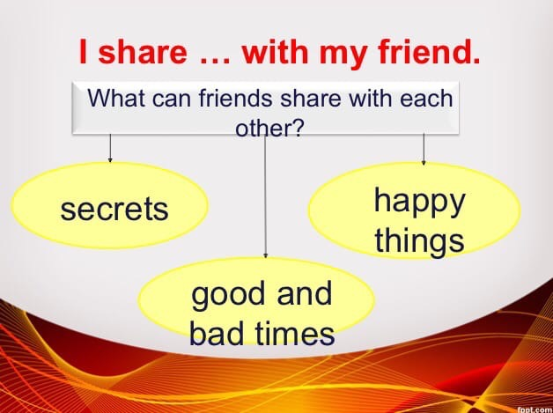

Выполняют физкультминутку
Цель этапа: предупреждения утомления, повышение умственной работоспособности на уроке
Задача этапа: повысить умственную работоспособность учащихся
Деятельность учителя | Деятельность учащихся | Слайд
Предлагает учащимся сыграть в игру «Merry go round» | Играют в игру, заполняя карточки (приложение 4) | 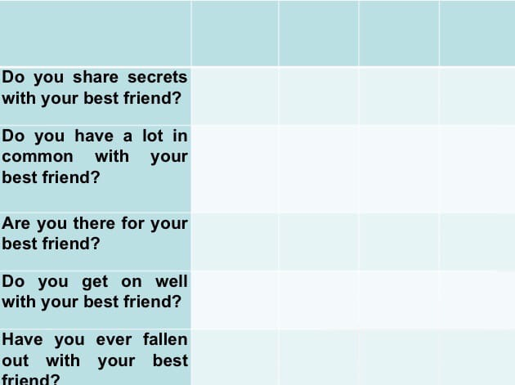

Развитие навыков чтения
Цель этапа: поиск и выделение необходимой информации в тексте для ответа на поставленные вопросы.
Задача этапа: способствовать овладению учащимися основными способами мыслительной деятельности (выделение главного, анализ, обобщение).
Деятельность учителя | Деятельность учащихся | Слайд
Предлагает прочитать текст и найти ответы на предложенные вопросы (в группах).  Дает план по выполнению задания  Предлагает группам проверить ответы друг друга. | Учащиеся изучают тексты и извлекают необходимую информацию, отвечая на поставленные вопросы (приложение 5, 6)  Производят взаимоконтроль | 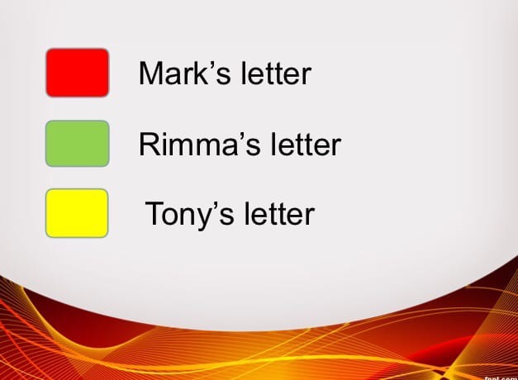  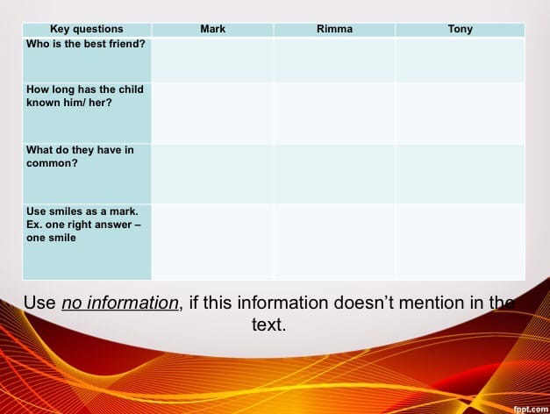  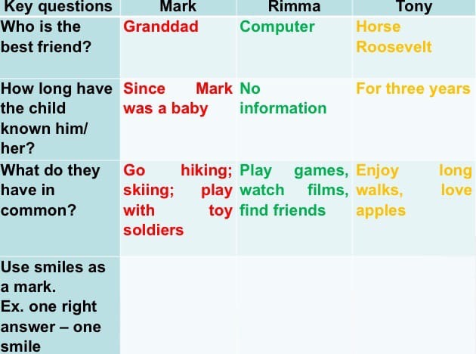

Развитие речевых умений
Цель этапа: поиск и выделение необходимой информации в тексте, развитие умений говорения на ее основе информации, полученной в тексте, развитие умений восприятия и понимания речи на слух.
Задачи этапа: создать условия для совершенствования навыков чтения, говорения и восприятия иноязычной речи на слух; развивать умения самоконтроля и взаимоконтроля.
Деятельность учителя | Деятельность учащихся | Слайд
Предлагает учащимся выполнить задание в печатной тетради: определить, каким изученным выражением можно заменить фразу, вырванную из речи  Предлагает учащимся выполнить задание в печатной тетради: определить качества настоящего друга  Предлагает учащимся написать пост в Инстаграмме (на карточке), используя полученные знания  Предлагает учащимся в группах выполнить задания, используя мультимедийную установку, за партой и у доски | Выполняют упражнение (приложение 7)  Выполняют упражнение, объясняя свое решение (приложение 8)  Пишут пост, защищают его у доски (рандомно) (приложение 9)  1-ая группа выполняет задание на мультимедийной установке (приложение 10), выбирая положительные черты характера; 2-ая – работает за партой (отвечают на вопрос «What should you do with your friend?»), 3-я – работает у доски, расставляя слова в правильном порядке

3. Рефлексивно-оценночный этап
Цель этапа: индивидуальная деятельность учащихся; дополненение, с использованием визуальной опоры.
Задачи этапа: установить уровень усвоения нового материала, стимулировать учащихся на самообразование.
Деятельность учителя | Деятельность учащихся | Слайд
Предлагает учащимся пост в Инстаграмме (на ватмане) и просит оценить свою деятельность на уроке лайком или дислайком | Соглашаются или нет с постом посредствам лайков или дислайков
Называет домашнее задание  Подводит итоги урока, дает устную оценку работе учащихся | записывают домашнее задание

ПРИЛОЖЕНИЕ 1
Post

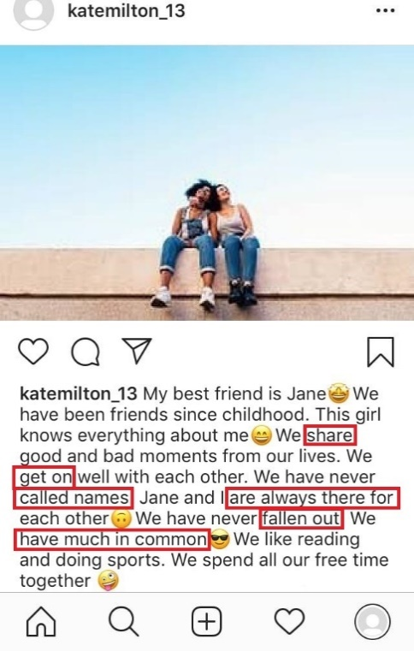

ПРИЛОЖЕНИЕ 2
Exercise
1. I didn’t use to ... with my sister when we were little, but now we are best friends. 2. I never ... my friends’ secrets with anybody. 3. I don’t like school because other children often ... . 4. In my opinion, real friends must ... . 5. When my best friend and I ..., I always call first to say how sorry I am. 6. My mum and dad are my best friends. They ... me.
ПРИЛОЖЕНИЕ 3
Exercise
a) to have the same interests, ideas as somebody else;
b) to be no longer friends with somebody;
c) to use bad words about somebody;
d) to be good friends with somebody;
e) to give some of yours to somebody;
f) to be near if somebody wants to talk or needs help.
Ссылка на упражнение: https://learningapps.org/display?v=p7toco28a20

ПРИЛОЖЕНИЕ 4
Spreadsheets
 | Danic | Vanya | Olya | Lera | Dominica
1. Do you share secrets with your best friend?
2. Do you have a lot in common with your best friend?
3. Are you there for your best friend?
4. Do you get on well with your best friend?
5. Have you ever fallen out with your best friend?

ПРИЛОЖЕНИЕ 5
Letters
My best friend is my granddad. We’ve been friends since I was a baby. We get on really well and we always find lots of enjoyable things to do together. We go hiking in summer and skiing in winter, we have a large collection of toy soldiers that we play together with. Mark Antony, Plymouth
I think that computer makes an ideal friend for me. My classmates are not interested in reading or studying, but I can find a lot of friends in the Internet who share my interests. At school kids think that I am boring and often call me names, with my net friends we never fall out. Computer is always fun, and if you don’t want to talk, you can play games or watch a film. Computer is always there for you. Rimma, Liverpool
My best friend is my horse Roosevelt. I’ve had him for three years. He’s my best friend because he’s always there for me and we have a lot in common. We both enjoy long walks and love apples. Sometimes Roosevelt is naughty, but he’s always happy to see me and I’m sure he thinks I’m his best friend too. Tony, Highcomb

ПРИЛОЖЕНИЕ 6
Spreadsheets
Key questions | Mark | Rimma | Tony
Who is the best friend?
How long has the child known him/ her?
What do they have in common?
Use smiles as a mark.
Ex. one right answer – one smile

ПРИЛОЖЕНИЕ 7
Exercise
“Between you and me, I’m sure Martin win the game”
“Hey, you, sillyhead, come here!!!”
“Wow, I love fishing too! I once caught a snakefish!”
“You’re not alone in this.”
“It’s so much fun to go shopping together!”
“You hurt me! I don’t even think you take this friendship seriously anymore.”

ПРИЛОЖЕНИЕ 8
Exercise
1. He or she shares good as well as bad things with you. 2. He or she always ready to share their books or CDs or clothes with you. 3. He or she always tells you amusing stories. 4. He or she understands you without words. 5. He or she gives you their homework to copy. 6. He or she can chat with you on the phone for hours.

ПРИЛОЖЕНИЕ 9
Post

